INFO Juli & Augustus 2026

Kom Bij Ons ZOMERZON Milsbeek 

ZOMERTIJD-VAKANTIETIJD

FIETSTOCHT EN BBQ 2026:
De jaarlijkse fietstocht met aansluitend de bbq in MFA Trefpunt is dit jaar op donderdagmiddag 9 juli.
De tocht gaat over goed begaanbare wegen en is ongeveer 35 km. We vertrekken in groepen van maximaal 8 personen. Elke groep krijgt de routebeschrijving. Onderweg is er op de rustplaats genoeg tijd voor een lekker bakkie koffie/thee met versnapering. De eerste groep vertrekt om 13.30 en iedereen is uiterlijk 17.30 weer terug in het Trefpunt voor de bbq. Kosten voor fietstocht en bbq (4 soorten vlees met salades) zijn p.p. 20 euro Ook degene die alleen aan de bbq deelnemen moeten zich opgeven. De 20 euro p.p kunt u op 9 juli middels de pinpas of contant betalen. U kunt zich aanmelden bij Harrie ten Haaf tel 06-19921198 of 024-6962369 of
Cor Derks tel. 06-36548306 of 0485-516903 Opgaaf gaarne vóór 5 juli!!!!!
Wij wensen u bij voorbaat een veilige en mooie fietstocht!!

LINE-DANCING:
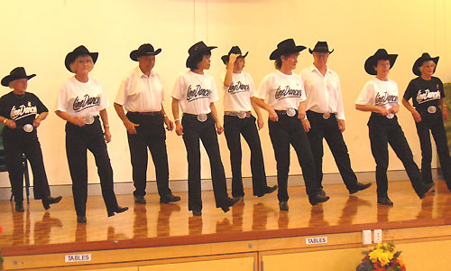
Vanaf maandag 13 juli start er een 2de line-dancegroep. Dit vanwege de enorme belangstelling voor deze vorm van dansen. Het dansen op vrijdag is helemaal vol. Vandaar.!!!!!! De lessen zijn in het MFA Het Trefpunt en zijn ‘s middags van 14.30 tot 16.00 uur. Belangstellenden voor de nieuwe groep kunnen zich hiervoor opgeven via het secretariaat van KBO-Zomerzon: kbo.zomerzon.secretariaat@outlook.com

DANSMIDDAG:
Na weer een zeer goed bezochte en zeer gezellige dansmiddag in juni is op
zondagmiddag 2 augustus 2026 weer de twee maandelijkse voor IEDEREEN toegankelijke dans / linedansmiddag. Ook een mooie gelegenheid om lekker te babbelen en van gedachte te wisselen tijdens de mooie muziek met allemaal herkenbare nummers.
Muziek van Cor Kersten Aanvang 14.00 uur, zaal open 13.30 uur
Entree; 5 euro contant met een hartige hap tussendoor
Let OP; de eerstvolgende dansmiddagen zijn daarna op zondag 18 oktober met Cor Kersten, zondag
1 november met duo Jersey en de laatste van 2026 op zondag 6 dec. met Perry Stekhuizen

Verhuizing:
Beste leden, mocht er iemand van jullie gaan verhuizen, c.q. verhuisd zijn, willen jullie dit dan aan het
KBO-secretariaat doorgeven: kbo.zomerzon.secretariaat@outlook.com .
Tevens doorgeven wijzigingen van E-mailadressen en telefoonnummers. dankjewel!!!!!

Overleden KBO-leden:
Vindt u als nabestaanden dat andere leden mogen weten dat een KBO- lid is overleden, kunt u dit middels een overlijdensbericht melden bij het KBO-secretariaat: kbo.zomerzon.secretariaat@outlook.com

Verslag maandelijkse fietstocht di. 16 juni j.l.
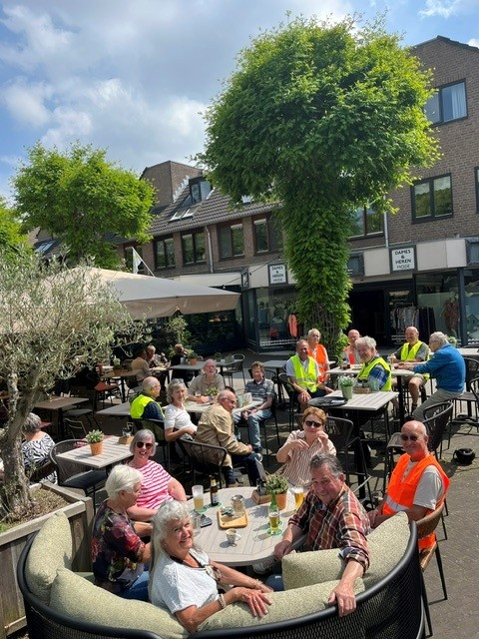
Dinsdag 16 juni vertrokken we om 14.00 uur met prachtig fietsweer vanaf MFA Het Trefpunt. Via het Achterbroek gingen we richting Middelaar en vervolgens langs het Kanaal naar Mook. We doorkruisten Mook en vervolgden de route vanaf het Treinstation langs de spoorlijn tot aan het Maldensvlak (Zweefvliegveld) in de bossen van Heumensoord. Hier gingen we de spoorbrug over en maakten een 180graden bocht en fietsten langs de oude spoorlijn Nijmegen - Kleef door de Groesbeekse Bossen naar Groesbeek. Op het Dorpsplein midden in het centrum hadden wij onze tussenstop. In de zomerzon op het terras genoot men van het welverdiende drankje. We vervolgden onze route door het Groesbeekse Bos richting het Jachtslot en vervolgens over de Mookerheide richting het Zwaantje. Van daaruit ging het over de Bisselt en door het Zevendal naar Plasmolen om daarna via de Langstraat weer terug te keren naar het vertrekpunt. Zoals uit de reacties bleek hebben de 17 deelnemers zeer genoten van een prachtige fietstocht door de bossen van Natuurmonumenten en Staatsbosbeheer. Men kijkt inmiddels al weer met veel enthousiasme uit naar de volgende fietstocht. Deze is op dinsdag 11 augustus vertrek 14.00 uur bij MFA Het Trefpunt. Wederom wordt gezorgd voor een prachtige route en we hopen dan ook op een goede opkomst. Harrie ten Haaf 024-6962369 / 06-19921198 / hdtenhaaf@hotmail.com en de app KBO fietstocht.
De volgende data zijn: dinsdag 11 augustus, dinsdag 8 september, dinsdag 6 oktober en tot slot als het weer het nog toelaat dinsdag 27 oktober. We vertrekken telkens om 14.00 uur bij MFA Het Trefpunt.
Harrie ten Haaf

NIEUW BIJ KBO ZOMERZON:
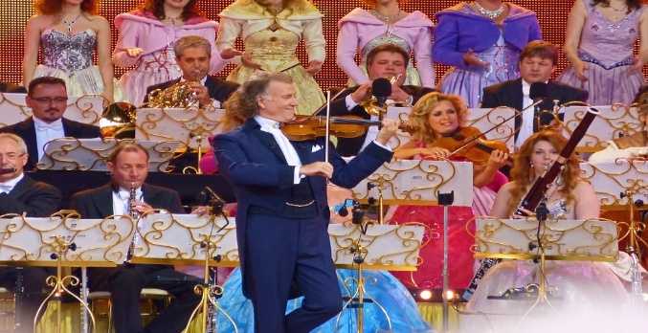

De KBO Milsbeek organiseert iets nieuws voor de leden, een filmmiddag.

De te draaien film is een registratie van het concert van het Johann Strauss-orkest van André Rieu met de alom bekende jeugdige zangeres Emma Kok. De middag vindt plaats op 12 november in het MFA het Trefpunt. De zaal is open om 13.30 uur en de filmvoorstelling begint om 14.00 uur. De kosten bedragen € 7.50 (betalen bij binnenkomst)
Halverwege wordt een pauze ingelast, waarin u koffie/thee met een stukje vlaai wordt aangeboden.
Als dit filmbezoek een succes is, worden er in de winterperiode in totaal 3 films gedraaid.

5 daagse busreis Schlüsselfeld/Duitsland
Voor deze reis van maandag 14 t/m vrijdag 18 september is nog één 2-persoonskamer beschikbaar.
Inlichtingen: Marjory Keijzers: telefoon 06-44 77 82 68 of per mail: marjoryvanderspek@outlook.com

